Laboratorium Specjalistyczne  Koewoluujący model głosującego na sieci przypadkowej |  | Data: 30.04.18
Autorzy: | Michał Szlupowicz
Zespół 16  Adres korespondencyjny | Mikołaj Koszowski  mkpubliczny@gmail.com
Prowadzący: | mgr inż. Joanna Toruniewska | Ocena

- Cel
Zapoznanie się z tematem koewolucji stanów i połączeń w sieciach złożonych, na podstawie modelu głosującego. Przygotowanie programu pozwalającego na symulację sieci wraz z możliwością ustawienia parametrów determinujących zachowanie sieci. Przeprowadzenie symulacji w zależności od parametrów w szczególności prawdopodobieństwa zmiany stanu węzłów.
- Teoria
Nasz projekt oparty jest na opracowaniu Federico Vazqueza pod tytułem „Generic absorbing transition in coevolution dynamics”. Koewoluujacy model głosującego to stochastyczny proces z oddziałującymi obiektami, którego ewolucja jest sekwencyjna i dynamiczna. Głosujący jest tu traktowany jako węzeł sieci, posiadający jeden z dwóch możliwych stanów (-1,1). Między połączonymi węzłami o przeciwnych stanach może zajść jedna z dwóch interakcji, mianowicie zmiana jego stanu (opinii) lub zerwanie połączenia z węzłem.
Własności te pozwalają modelować opinię w społeczeństwie, sedno tego przybliżenia opisuje algorytm interakcji losowej pary połączonych węzłów:
- Jeżeli stany węzłów są identyczne → brak zmian
- Jeżeli stany są różne:
Z prawdopodobieństwem p:
          - Następuje zerwanie połączenia, a pierwotny węzeł tworzy nowe połączenie z węzłem o tym samym stanie, z którym nie był aktualnie połączony (połączenia nie dublują się).
Z prawdopodobieństwem 1-p:
          - Następuje przyjęcie stanu wylosowanego sąsiada.

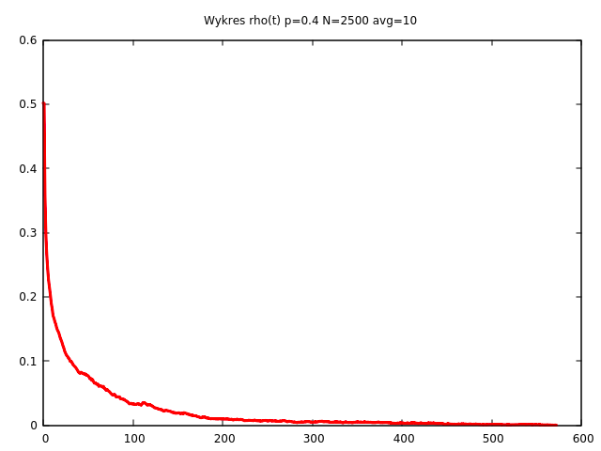
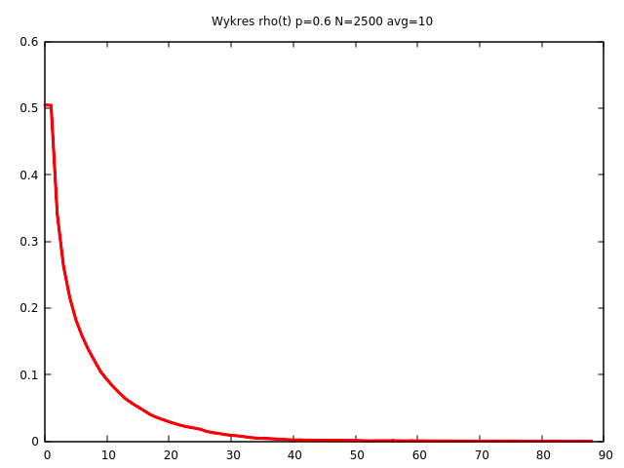
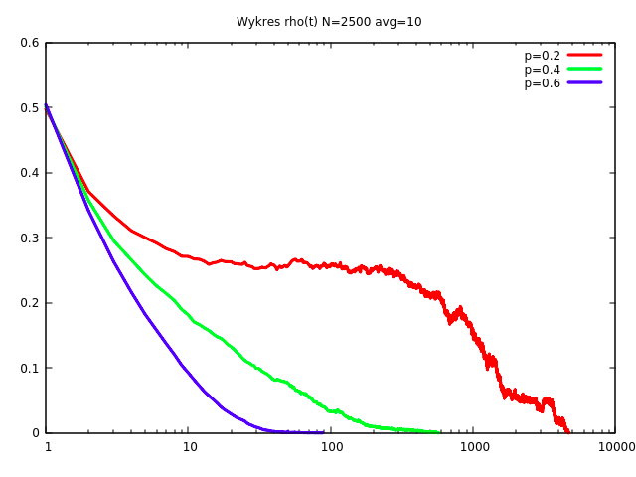
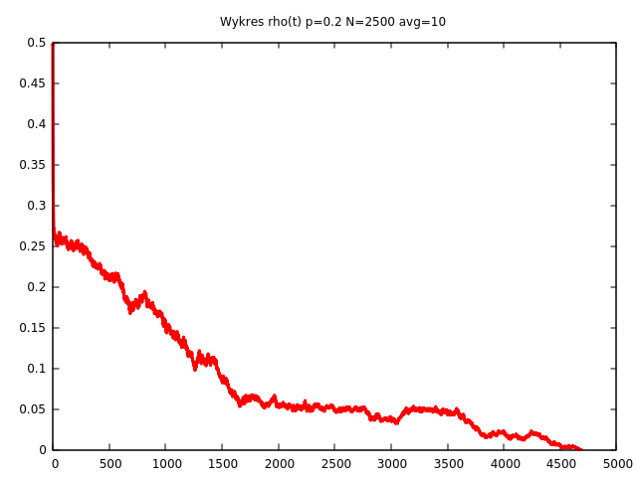
Główne parametry determinujące ewolucję sieci:
- N – liczba węzłów, wielkość sieci.
- p – prawdopodobieństwo zerwania połączenia z węzłem o innej opinii.
- μ - początkowa liczba połączeń dla każdego węzła
(u nas przyjęto μ=4 dla wszystkich symulacji, żeby porównać wyniki ze źródłowym artykułem)
Zmienne opisujące cechy sieci:
- M – magnetyzacja (polaryzacja opinii) mieliśmy 2 stany ±1, więc policzenie jej sprowadzało się do policzenia sumy stanów wszystkich węzłów i podzielenia przez ich liczbę.
- ρ[rho] – gęstość aktywnych połączeń(linków) między węzłami, mianowicie patrząc na algorytm interakcji łatwo zauważyć, że zmiany sieci następuję tylko jeśli wylosowano węzły o przeciwnych stanach. Zdefiniowana jest jako liczba aktywnych połączeń podzielona przez całkowitą liczbę połączeń wynoszącą.

- Wyniki
Kod programu: https://github.com/Fisher16/VoterModel
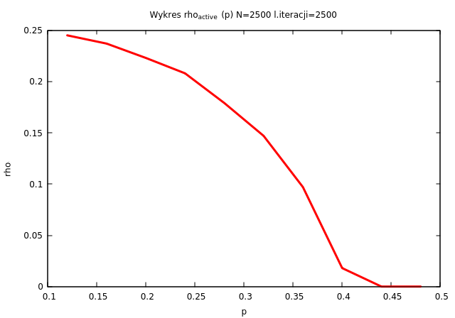
Stan każdego z węzłów był inicjalizowany losowo z jednakowym prawdopodobieństwem dla wszystkich stanów.

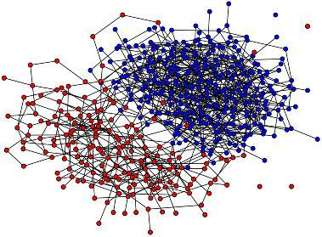
Rysunek 1: Moment przed podziałem sieci na 2 klastry p=0.65
Wszystkie symulacje były przeprowadzane do stanu zamrożonego (czyli do momentu gdy wartość rho spadnie do zera), poza jedną badającą liczbę aktywnych połączeń w zależności od p dla określonej liczby kroków. Za krok czasowy uznano N wykonań algorytmu interakcji.

Poniższe wykresy przedstawiają zmianę gęstości aktywnych połączeń w trakcie symulacji dla różnych p, liczba węzłów to 3k, wykresy uśredniono dla 5 wygenerowanych sieci, ponieważ inicjalizacja stanów i połączeń, tak samo jak ich ewolucja są losowe.

Kolejne interesujące zachowanie w zależności od parametru p opisuje wartość bezwzględna z magnetyzacji.
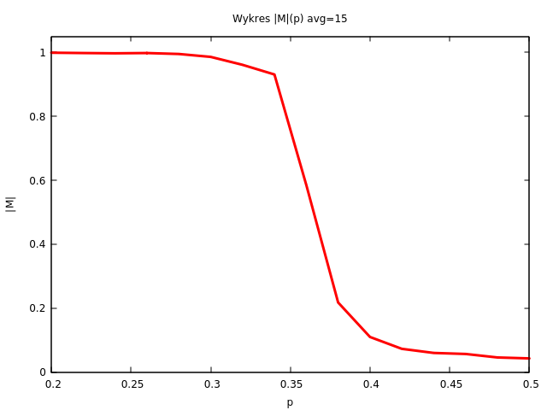
Widać, że dla p mniejszych od wartości krytycznej (), wartość bezwzględna z magnetyzacji jest bliska jedności. W interakcjach zdecydowanie dominuje zachowanie związane z przejmowaniem przeciwnego stanu. Każdy z węzłów ma przynajmniej kilka sąsiadów przez co polaryzacja może się rozprzestrzeniać po całej sieci. Za to dla p większych od mechanizm odłączania połączeń zaczyna odgrywać znaczącą rolę.

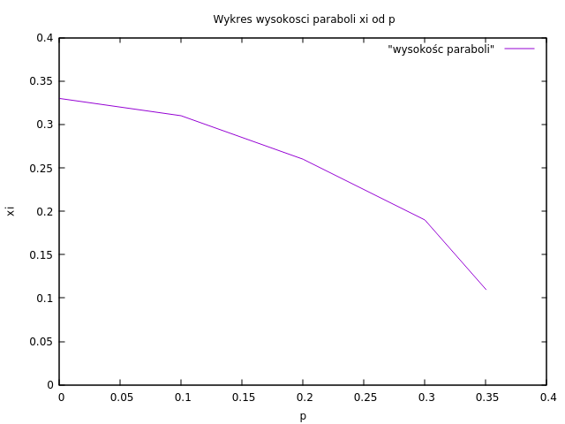
Warto zaznaczyć, że jest to wykres wartości bezwzględnej, dla danego przebiegu magnetyzacja potrafi się bardzo gwałtownie zmieniać, więc bardzo ciężko określić w danym momencie, czy przyjmie stan pierwszy, czy drugi dla danej grupy węzłów.

Na wykresie przedstawiającym wartość rho od p po N krokach symulacji widać, że dla p poniżej liczba aktywnych połączeń stanowi znaczący procent całkowitej liczby połączeń. Za to dla wartości p większych od krytycznych po N krokach sieć praktycznie się już nie zmienia.

Łącząc informacje otrzymane z dwóch powyższych wykresów, można dojść do wniosku, że dla populacje mają tendencję do podziału na odseparowane klastry, składające się w węzłów o jednakowych stanach. Skutkuje to zanikiem aktywnych połączeń i nieznaczną magnetyzacją.
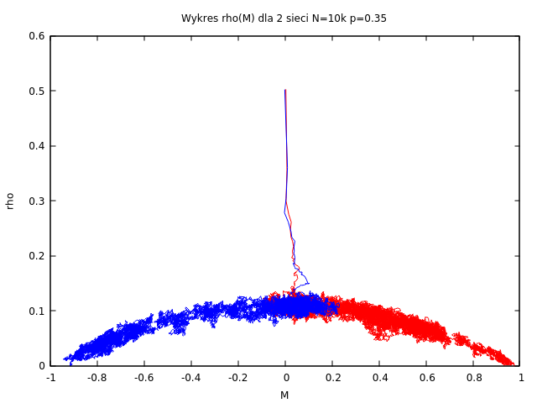
Zgodnie z oczekiwaniami, wykres zależności rho od M dla wartości przedstawia parabolę którą można opisać wzorem gdzie: to wysokość paraboli w maximum. Można zauważyć że wysokość ta wyznaczająca stan stabilny, jest zależna od wartości p (otrzymane przez nas wartości zgadzają się z oczekiwanymi zawartymi w pracy Federico Vazqueza).

Świadczy to o tym że przy takich warunkach początkowych, populacja dąży do dominacji jednego ze stanów.

Dla wartości p=0,50 () zależność przyjmuje formę quasi-liniową. Jest to kolejny przypadek w którym można zaobserwować, opisany już wcześniej podział na klastry.
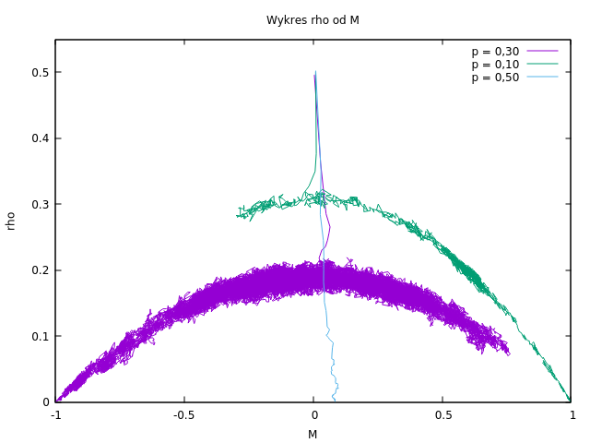

- Podsumowanie
Przyjęty przez nas model głosującego pozwala bardzo wnikliwie przebadać relacje zachodzące w populacji węzłów o różnych stanach. Niestety nie jesteśmy w posiadaniu odpowiednich danych aby porównać otrzymane wyniki z sytuacjami mającymi miejsce w realnych wyborach.

Jednak wystarczy spojrzeć na mapę przedstawiającą wyniki głosowania w poszczególnych rejonach Polski aby ujrzeć wyraźny podziała na odseparowane grupy o odmiennych przekonaniach politycznych. Oczywiście za podziałem tym w dużej mierze stoją nieuwzględnione w modelu przyczyny historyczne i ekonomiczne, jednak fakt że pomimo upływu czasu podział ten wydaje się wcale nie zmniejszać świadczy o działaniu mechanizmów opisanych w naszym modelu.
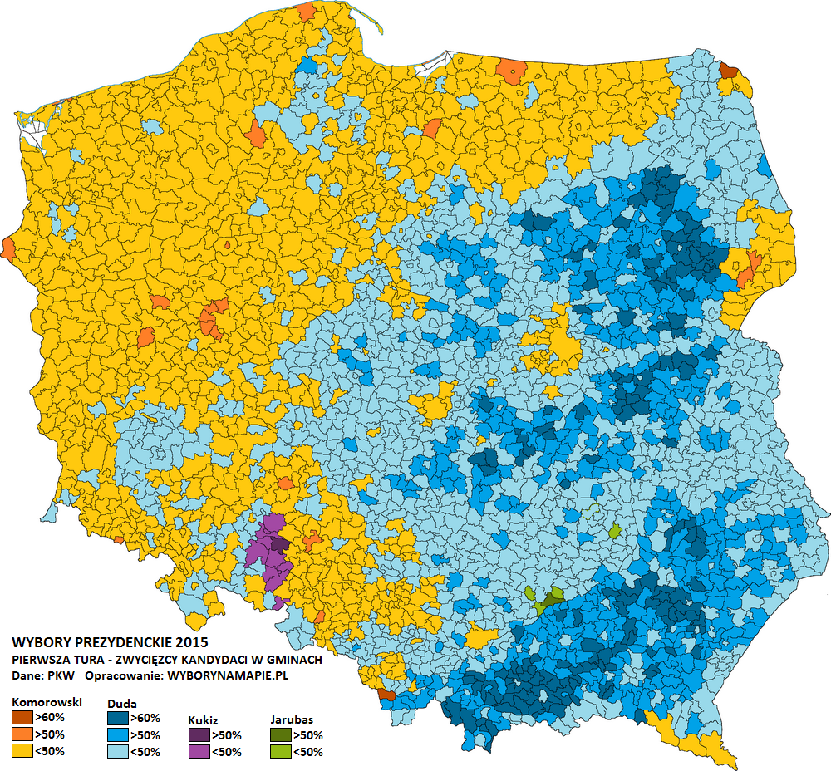
Rysunek 1: Mapa wyników wyborów w Polsce

Źródła:
Rys.1, domena publiczna, Richard Durrett http://www.pnas.org/content/109/10/3682.abstract
Rys2. serwis wyborynamapie.pl
http://www.wyborynamapie.pl/prezydenckie2015/pierwszatura.html

Literatura
[1] F. Vazquez, V. M. Eguiluz, M. San Miguel,
„Generic absorbing transition in coevolution dynamics”,
Phys. Rev. Lett. 100, 108702 (2008)

